**UNIVERSIDAD POPULAR DEL CESAR**

**FACULTAD DE INGENIERÍAS Y TECNOLOGÍAS DE LA INFORMACIÓN**

**TRABAJO SOBRE DOCKER**

**Presentado por:**  
*Juan Brito*

**Presentado a:**  
*Salomón Segundo Cadena de la Hoz*

**Materia:**  
*Electiva 1 - Cloud*

**Fecha:**  
*(Añadir fecha correspondiente)*

**Valledupar, Cesar**

1. Creamos nuestra carpeta y le agregamos los archivos necesarios para que funcione.

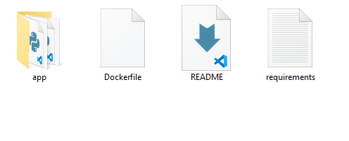

1. En cmd, ejecutamos el comando para construir la imagen.

docker build -t jbrito1/jpbrito .

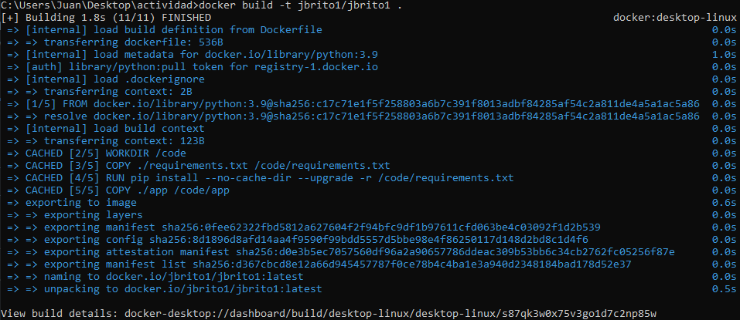

1. Iniciamos sesión en Docker Hub desde cmd

docker login [jpbrito@unicesar.edu.co](mailto:jpbrito@unicesar.edu.co)

1. Ejecucion y prueba del contenedor

docker run -d -p 8080:80 jbrito1/jbrito1



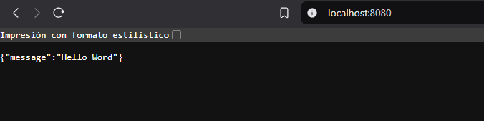

1. Contenedores en ejecución

Docker ps -a



1. Detenemos el contenedor

docker stop <id_del_contenedor>

docker stop a4e90756bf00



1. Eliminar el contenedor

docker rm <id_del_contenedor>

docker rm a4e90756bf00



1. Publicar la imagen, subimos la imagen con un Docker push

docker push jbrito1/jbrito1:latest

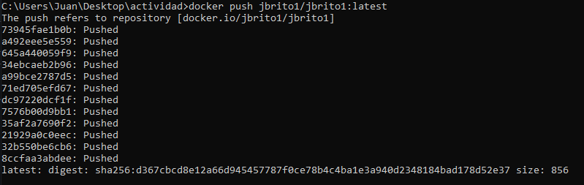

En mi Docker Hub

